Historia kl.8 -2 godz

Temat: Przemiany gospodarczo-społeczne w Polsce po 1989 roku - 22.06.2020

Narodziny III Rzeczypospolitej.
Uczeń:
-opisuje kluczowe przemiany ustrojowe w latach 1989–1997
-charakteryzuje przemiany społeczno-polityczne, gospodarcze i kulturowe lat 90.;
-wyjaśnia przyczyny napięć społecznych.

Przeczytaj i przepisz zapamiętaj:

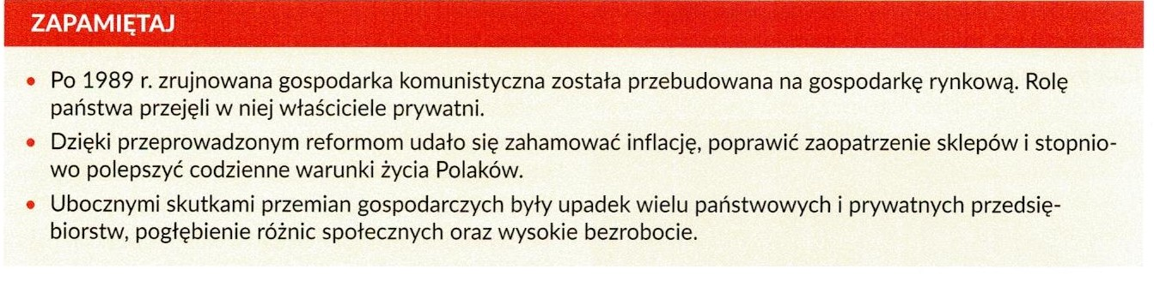

Temat: Polska w NATO i Unii Europejskiej -25.06.2020

Miejsce Polski w świecie współczesnym.
Uczeń:
- przedstawia i sytuuje w czasie i przestrzeni proces rozpadu Układu Warszawskiego i odzyskanie suwerenności przez Polskę;
-wyjaśnia przyczyny i znaczenie przystąpienia Polski do NATO w 1999 r.;
- wyjaśnia przyczyny i znaczenie przystąpienia Polski do Unii Europejskiej w 2004 r.

Przeczytaj i przepisz zapamiętaj:

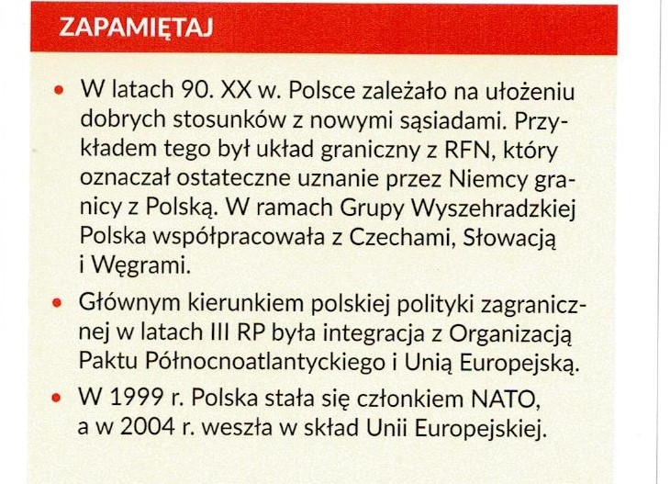

Kontakt: apopadenczuk@interia.pl, tel. 666 892 643

